Cccs-china rednote from google ai

Here is a highly engaging, structured, and visually optimized Xiaohongshu (Rednote) post copy tailored for Chinese high school students and their parents. It uses popular platform vocabulary, clean emojis as bullet points, and highly visible headings to stand out in the feed.

📌 笔记标题 (Post Titles - Choose One)
- 💡 零基础直通大厂！美国计算机专享奖学金最高$84K+ 🎓
- 🚀 A-Level/IB学子看过来！美国优质大学CS奖学金项目正式开启！
- 🌟 毕业直通大厂！3年工作签证+有薪岗位，这个CS项目太香了！

📝 笔记正文 (Post Body)
🌟 想要免编程基础直通美国顶级科技大厂？中国学子专属全额/高额奖学金项目它来了！
👋 大家好！我是美国密苏里州哥伦比亚学院（Columbia College in Columbia, Missouri）的计算机科学（CS）副教授廖乙庠（Dr. Yihsiang Liow）。
我们正式推出 CCCS-China（哥伦比亚学院计算机科学-中国学生专属奖学金项目），专门面向优秀的 GCE A-Levels / CIE / IAL / IB 国际课程体系学子！
🏛️ 为什么选择 Columbia College CS？
- 精英化小班教学：拒绝大课，每位同学都能获得教授的亲自指导与深度交流。
- 零基础友好：无需任何先修编程经验，欢迎逻辑思维强大、对数据敏感的优秀学子申请。
- 大厂就业神话：我们的国际毕业生求职极具竞争力，校友遍布 Google, Meta, Amazon, Microsoft, Netflix, JPMorgan Chase 等全球顶尖大厂！
- 3年留美工签：符合美国 3 年期 STEM OPT 延期政策，为你提供长达三年的留美合法工作抽签机会。
- 顶尖校园安全：全美最安全的校园城镇之一，安全评分高达 98.18，24小时安保让你和家长安心。

💰 丰厚奖学金矩阵（可叠加！）
- 第一档奖学金：$21,000 / 年（4年总计 $84,000）
- 第二档奖学金：$19,000 / 年（4年总计 $76,000）
- 阿兰·图灵奖学金 (Alan Turing)：额外 +$3,000 / 年！大二起确保提供校园计算机有薪工作岗位！
- 埃达·洛夫莱斯女性学者奖 (Ada Lovelace)：额外 +$3,000 / 年（专为优秀女性 STEM 学子设立）。
- 同校组团入学奖：同校组团来上学，每人每年额外再加 $500 至 $2,000！
(💡 注：学校官方学费约 $29K/年，住宿伙食约 $12K/年，扣除奖学金后性价比极高！预估/预估预测成绩均可申请。)

🎯 招收对象
- 正在或即将在国内/海外就读 GCE A-Level / CIE / IAL / IB 课程的高中毕业生。
- 具备卓越的分析能力与逻辑思维。

📌 快捷申请与联系方式
期待在美丽的哥伦比亚学院校园见到大家，一起探索计算机科学的魅力！
🔗 官方项目详情与录取分数线：请见下方长按扫码或点击链接：https://bit.ly/cccs-china
📧 直接联系我（廖教授）：yliow@ccis.edu
🔗 教授官方主页：https://www.ccis.edu/faculty/profiles/yihsiang-liow
有什么关于申请、签证或选课的疑问，欢迎直接在评论区留言或私信我！👇

🏷️ 话题标签 (Tags)
#美国留学 #计算机科学 #留美申请 #ALevel申请 #IB课程 #留学奖学金 #美国CS #高薪就业 #国际生日常 #计算机专业

💡 图片配图建议 (Image Checklist)
- 图一（封面）：精美的校园风景照，正中央放上醒目的花字：“美国CS专属奖学金！最高$84K+！零基础直通大厂”。
- 图二：随信附带的知名企业 Logo 墙（展示 Google、Meta、Amazon 毕业去向，极具视觉冲击力）。
- 图三：官方项目详情的 QR 二维码清晰大图，方便家长和学生直接扫码保存。

如果您想根据特定的截止日期或特定省份/学校的宣讲需求来微调内容，可以随时告诉我：
- 是否有首批申请截止时间？
- 是否需要加入特定的微信联系方式或 Discord 社群？
- 需要针对学生家长群体的语气更侧重于安全和性价比，还是针对学生更侧重于大厂就业？

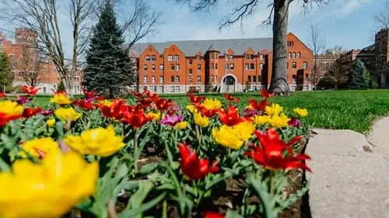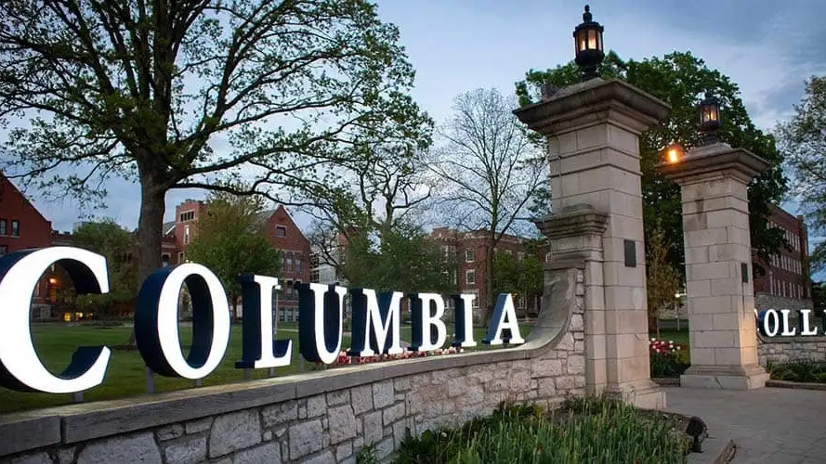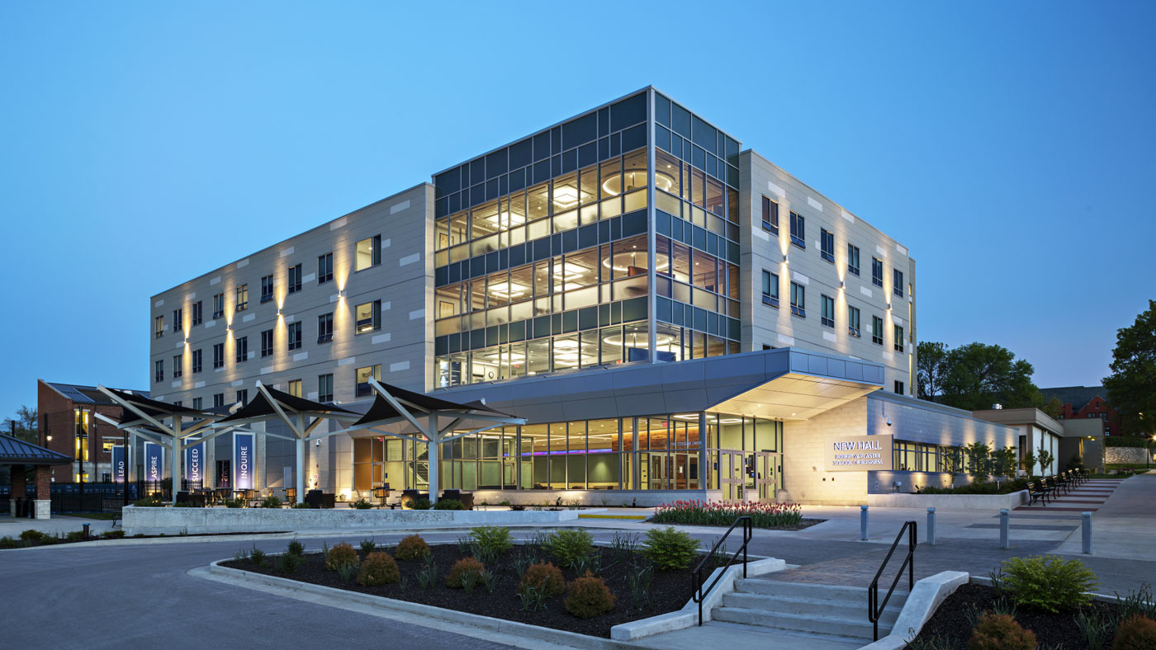
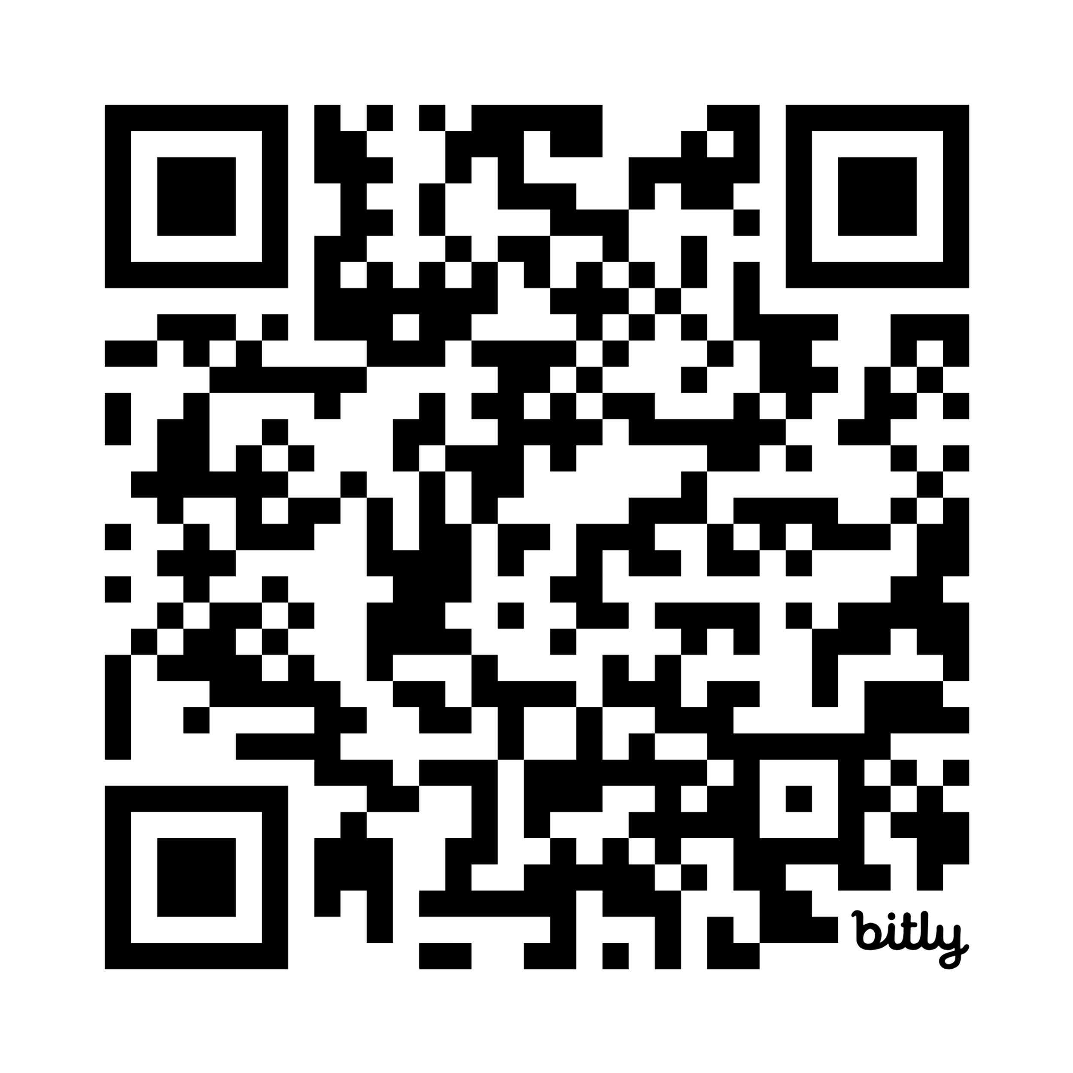
https://bit.ly/cccs-china

